






Kiskunhalasi Közös Önkormányzati Hivatal Pirtói Kirendeltség Jegyzője
ADÓCSOPORT:
6414 Pirtó, Dózsa György utca 19.
Telefon: +36 77 540-010
ADATBEJELENTÉS
a magánszemély kommunális adójáról
(Benyújtandó az adótárgy fekvése szerinti települési önkormányzat, fővárosban a kerületi
önkormányzat adóhatóságához.

E-mail: ado@pirto.hu Helyrajzi számonként külön-külön kell
bevallást benyújtani.)
Magánszemélyek kommunális adója számlaszám: 11732064-15339333-02820000

Hivatal tölti ki!
Beadás / postára adás dátuma, átvevő aláírása:
év hó nap átvevő aláírása

Hivatal tölti ki!
Iktatás dátuma: Előzmény:
év hó nap

Iktatószám:

Az adatbejelentés fajtája:
  - Nem megállapodás alapján benyújtott adatbejelentés:
Ügyintéző:

  - Megállapodás alapján benyújtott adatbejelentés: 1

1 Valamennyi tulajdonos által írásban megkötött és az adóhatósághoz benyújtott megállapodásban a tulajdonosok az adóalanyisággal kapcsolatos jogokkal és kötelezettségekkel egy tulajdonost is felruházhatnak. A megállapodást az önkormányzati adóhatóság által rendszeresített nyomtatványon, vagy a 35/2008. (XII. 31.) PM rendelet 15. melléklete alapján kell benyújtani.

Az adatbejelentő adatai
  - Viselt név

1.1. Előtag:  1.3. Utónév:  - Születési név  - Családi név:  2.3. Utónév:  - Anyja születési neve  - Családi név:  3.3. Utónév: |  |  | 1.2. Családi név:  1.4. Utónév:  2.2. Utónév:  3.2. Utónév:
- Születési hely:  - Születési idő:  - Adóazonosító jele:  - Székhelye, lakóhelye: |  | nap |  |  |  |  | város/község  város/község
8. Levelezési címe: | közterület  közterület |  | közterület jellege  közterület jellege | hsz.  hsz. | ép.  ép. | lh.  lh. | em. ajtó város/község  em. ajtó
- Az adóbevallást kitöltő neve (ha eltér a benyújtótól, vagy szervezet estén):

- Telefonszáma: , 11. elektronikus levelezési cím:

Az adatbejelentő tulajdonjogi, vagyoni értékű jogi minősége, tulajdoni (jogosultsági) hányada:

  - Az adatbejelentő tulajdonos:
  - Az adatbejelentő bérlő:
, a tulajdoni hányada: /
, a jogosultsági hányada: /

  - Az adatbejelentő vagyoni értékű jog jogosítottja:
    - Az adatbejelentő vagyoni értékű jogának jellege:
, a jogosultsági hányada: /

Kezelői jog Vagyonkezelői jog Haszonélvezeti jog Használat joga




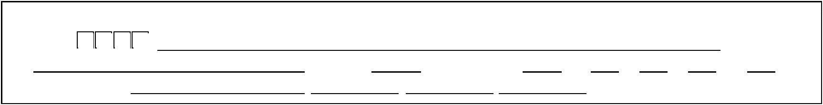
Adókötelezettség keletkezésére okot adó körülmény és időpontja:
  - Új ingatlan:
    - Új építmény 1.2. Új telek
  - Új ingatlan szerzése (Pl. adásvétel, öröklés, ajándékozás, elbirtoklás):
    - Új építmény szerzése 2.2. Új telek szerzése
  - Vagyoni értékű jog alapítása 4. Vagyoni értékű jog megszűnése 5. bérleti jog alapítása
- A belterületen fekvő, termőföldnek minősülő telek esetében a földterületnek az ingatlannyilvántartásban művelés alól kivett területre történő átvezetése vagy tényleges mezőgazdasági művelésének megszüntetése
- A külterületen fekvő, termőföldnek minősülő telek esetében a földterületnek az ingatlan nyilvántartásban művelés alól kivett területre történő átvezetése
- Az erdőnek minősülő telek esetében:
  - A földterületnek az ingatlan-nyilvántartásban művelés alól kivett területre történő átvezetése, feltéve, ha az Országos Erdőállomány Adattárban erdőként nem tartják nyilván
  - Az ingatlan-nyilvántartásban művelés alól kivett területként nyilvántartott földterületnek az Országos Erdőállomány Adattárból történő törlése.
- A tanyaként nyilvántartott földterület esetében a tanyaként történő ingatlan-nyilvántartási bejegyzés törlése
- Az építmény megszűnése:
  - Az építmény megsemmisülése 10.2. Az építmény lebontása
- Adóbevezetés
Adókötelezettség keletkezésére okot adó körülmény időpontja: nap

Adókötelezettség változására okot adó körülmény és időpontja:

Adókötelezettség változására okot adó körülmény időpontja: nap

Adókötelezettség megszűnésére okot adó körülmény és időpontja:
  - Ingatlan megszűnése:
    - Az építmény megszűnése 1.2. A telek megszűnése

  - Az ingatlan elidegenítése (Pl. adásvétel, ajándékozás):
    - Az építmény elidegenítése 2.2. A telek elidegenítése
  - Vagyoni értékű jog alapítása 4. Vagyoni értékű jog megszűnése

- bérleti jog megszűnése

- Az ingatlan-nyilvántartásban művelés alól kivett területként nyilvántartott belterületi telek esetében a telek művelési ágának ingatlan-nyilvántartási átvezetése és tényleges mezőgazdasági művelésének megkezdése
- A tényleges mezőgazdasági művelés alatt álló belterületi telek esetében a telek művelési ágának ingatlan-nyilvántartási átvezetése
- A belterületen fekvő termőföld esetében annak tényleges mezőgazdasági művelése megkezdése
- A külterületi telek esetében annak termőföldként vagy tanyaként történő ingatlan-nyilvántartási feljegyzése
- A teleknek minősülő földterület esetében a földterületnek az ingatlan-nyilvántartásban erdő művelési ágra történő átvezetése vagy az Országos Erdőállomány Adattárba történő bejegyzése
- A telek építménnyel való beépítése
- Egyéb:
Adókötelezettség megszűnésére okot adó körülmény időpontja: nap

Az adótárgy címe:
  - Cím: város/község

  - Helyrajzi száma: / / /
ép. lh.
em. ajtó


VIII. Egy helyrajzi számon található adótárgyak fajtája és száma:
1. Egylakásos lakóépületben lévő lakás: db
3. Üdülő: db
5. Szállásépület: db
7. Telek db
2. Több lakásos lakóépületben lévő lakás:
4. Kereskedelmi egység:
6. Egyéb nem lakás célú építmény:
8. Nem magánszemély tulajdonában lévő lakás bérleti joga:
db db db
db
IX. Az önkormányzati rendeletben rögzített adómentesség, adókedvezmény igénybevétele:
- Önkormányzati rendeleti adómentesség
- Önkormányzati rendeleti adókedvezmény
jogcímen
jogcímen
X. Több adómérték esetén az adómérték megállapításához szükséges tények, adatok:
XI. Felelősségem tudatában kijelentem, hogy az adatbejelentésben szereplő adatok a valóságnak megfelelnek
helység
év
hó
nap
Az adatbejelentő vagy képviselője (meghatalmazottja) aláírása
Jelölje X-szel:
Az önkormányzati adóhatósághoz bejelentett, az adatbejelentés aláírására jogosult állandó meghatalmazott Meghatalmazott (meghatalmazás csatolva)
Az önkormányzati adóhatósághoz bejelentett pénzügyi képviselő

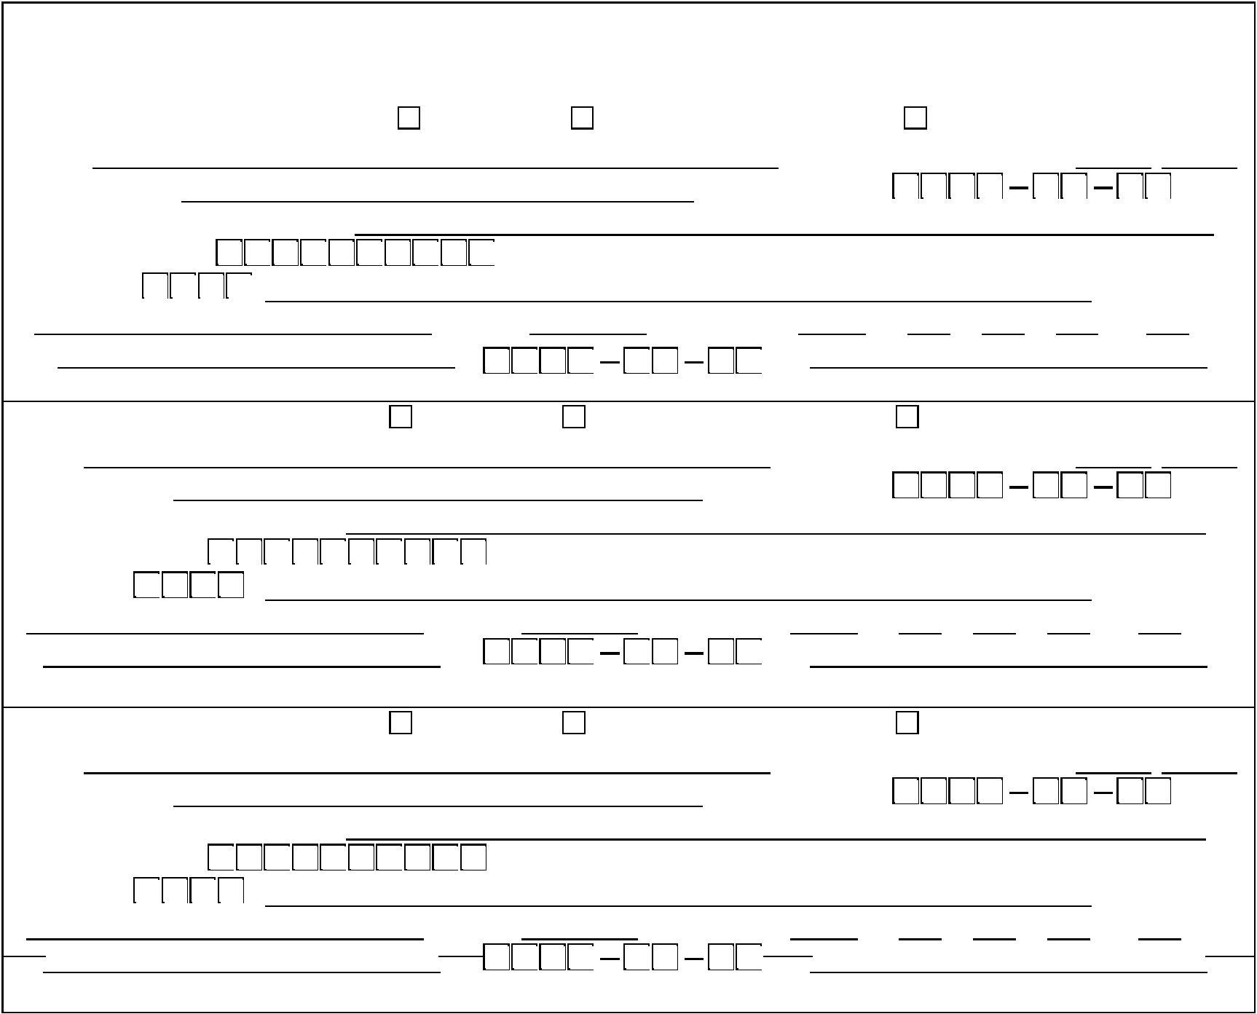
III. Megállapodás
Alulírott tulajdonosok és/vagy vagyoni értékű jog jogosítottak kijelentjük, hogy a I. pont szerinti ingatlan vonatkozásában az adóval kapcsolatos kötelezettségeket a II. pont szerinti személy teljesíti, illetve az adóval kapcsolatos jogokat gyakorolja.
Adóalany 2
Neve:
Születési helye:
Minősége:
Tulajdonos
Vagyoni értékű jog jogosítottja
Bérlő
Tulajdoni (jogosultsági) hányad:
város/község, ideje:
/
nap
Anyja születési családi és utóneve:
Adóazonosító jele:
Lakóhelye: város/község
közterület közterület jelleg hsz. ép. lh. em. ajtó
Neve:
Születési helye:
Anyja születési családi és utóneve: Adóazonosító jele:
Lakóhelye:
Tulajdoni (jogosultsági) hányad:
város/község, ideje:
/
nap
város/község
közterület közterület jelleg hsz. ép. lh. em. ajtó
helység
év
hó
nap
adóalany aláírása
Adóalany 4
Neve:
Születési helye:
Minősége:
Tulajdonos
Vagyoni értékű jog jogosítottja
Bérlő
Tulajdoni (jogosultsági) hányad:
város/község, ideje:
/
nap
Anyja születési családi és utóneve:
Adóazonosító jele:
Lakóhelye: város/község
közterület közterület jelleg hsz. ép. lh. em. ajtó
helység
év
hó
nap
adóalany aláírása
MEGÁLLAPODÁS
helyi adóval kapcsolatos kötelezettségekről és jogokról
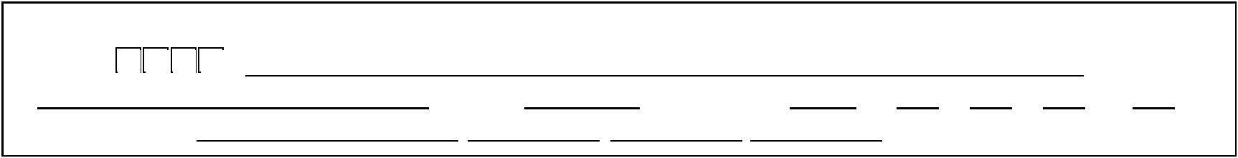
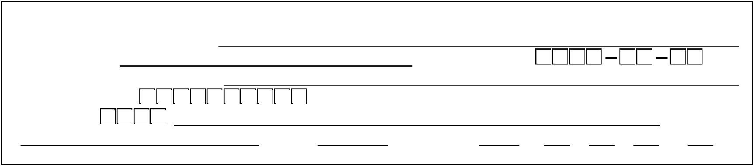
I. Ingatlan
1. Címe:
város/község
közterület
/
közterület jelleg
/
hsz. ép.
lh.
em.
ajtó
2. Helyrajzi száma:
/
II. Bevallás benyújtója
- Bevallásbenyújtó neve (cégneve):
- Születési helye:
- Anyja születési családi és utóneve:
- Adóazonosító jele:
- Lakóhelye:
város/község, ideje:
nap
város/község
közterület közterület jelleg hsz. ép. lh. em. ajtó

 | helység |  | év | hó | nap | adóalany aláírása
Adóalany 3 | Minősége: | Tulajdonos |  | Vagyoni | értékű jog jogosítottja | Bérlő


IV. Felelősségem tudatában kijelentem, hogy a bevallásban közölt adatok a valóságnak megfelelnek.
helység
év
hó
nap
az adózó vagy képviselője (meghatalmazottja) aláírása

